Der Tiefsee entstiegen

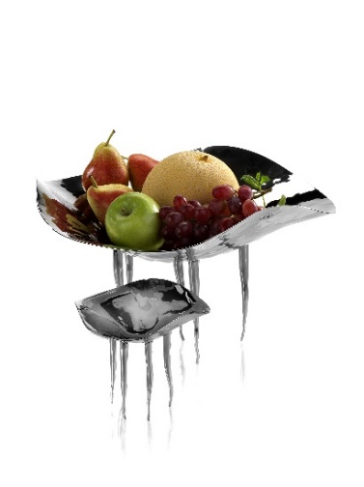
Diese organisch geformten Schalen wirken wie Geschöpfe des Meeres, welche lautlos durch die Tiefen des Wassers gleiten. Auch wenn die in zahlreichen Bearbeitungsschritten geformten Tentakel überaus filigran wirken, bilden sie dennoch eine sichere Standfläche. Dies verleiht den gehämmerten Schalen trotz des massiven Edelstahls eine natürliche Leichtigkeit und nahezu schwebende Anmutung.

„Medusa“ bietet den perfekten Rahmen für eine Auswahl frischen Obstes oder extravagant präsentierter Salate und Desserts. Auch als dekorative Ablagefläche wissen die Schalen zu begeistern.

Mehr Informationen:

WWW.ZIEHER.COM

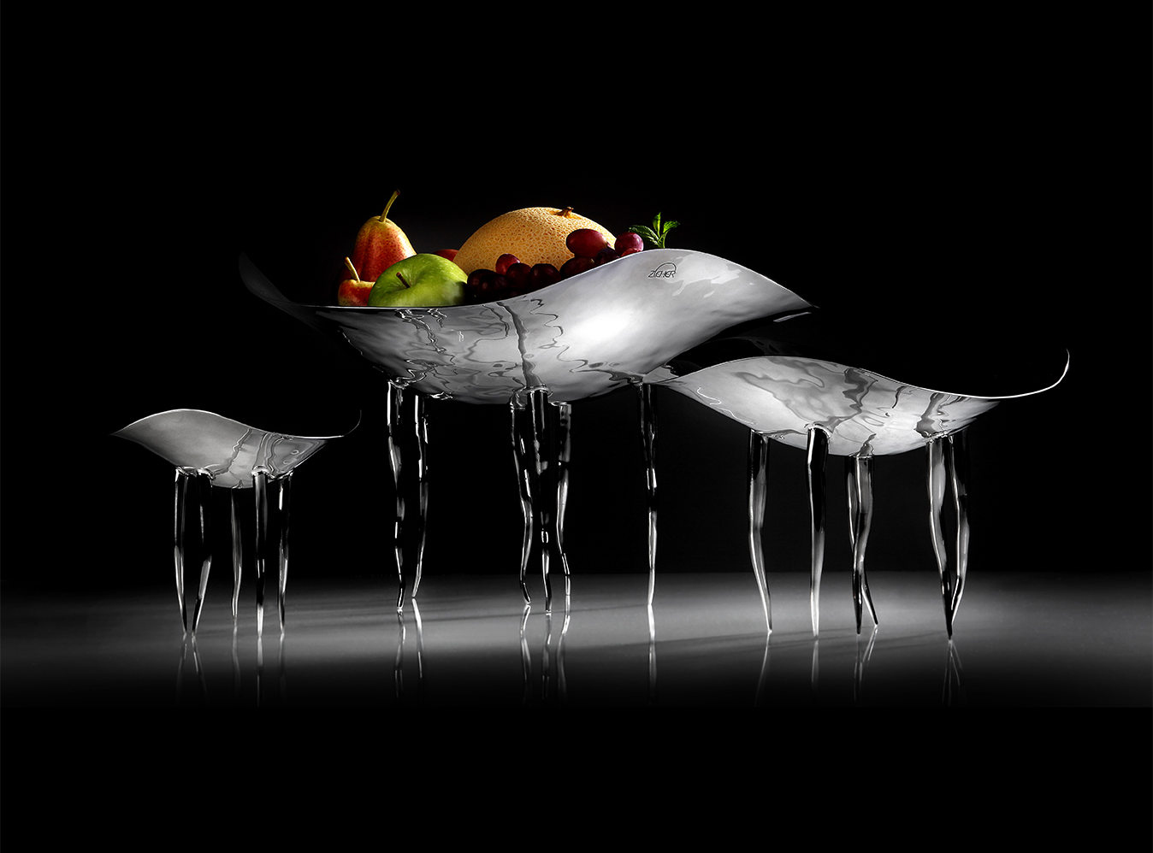
WWW.ZIEHER-SELECTION.COM

